RETO #6 - Desarrollo del Frontend, otras páginas complementarias
- Formulario con validación activada:
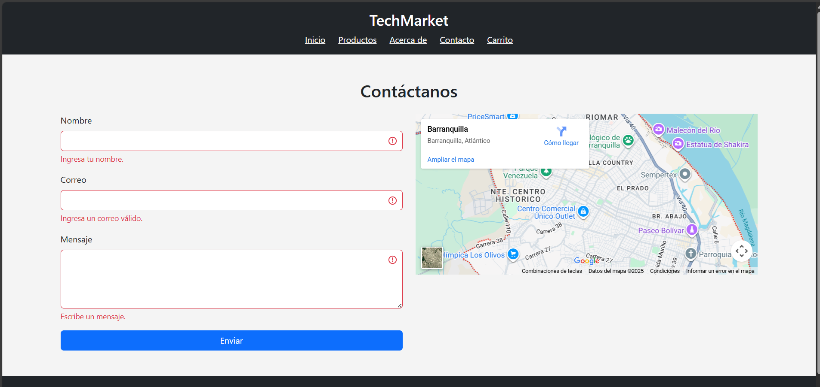
- Formulario enviado correctamente:
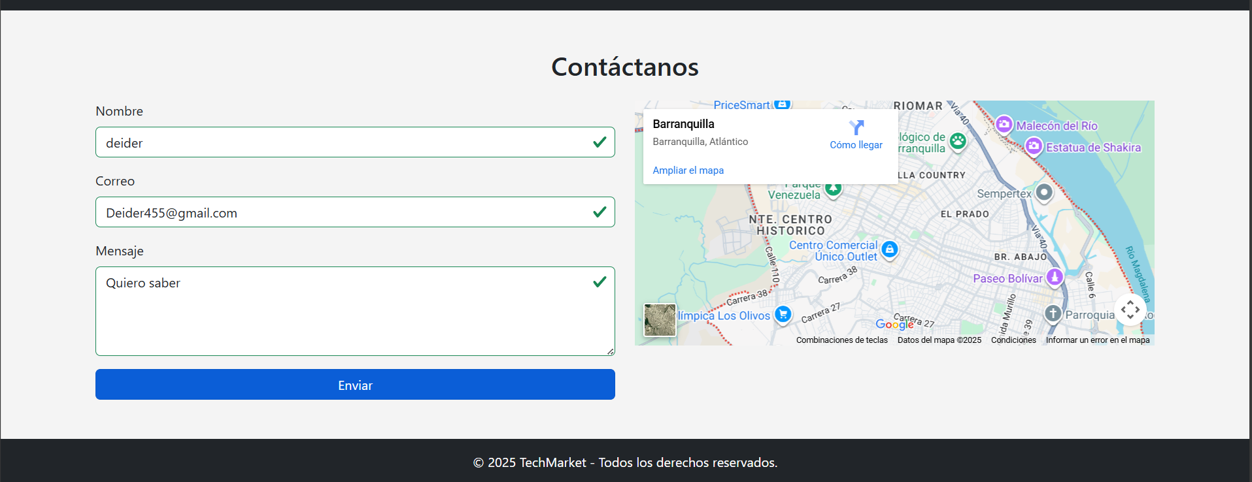
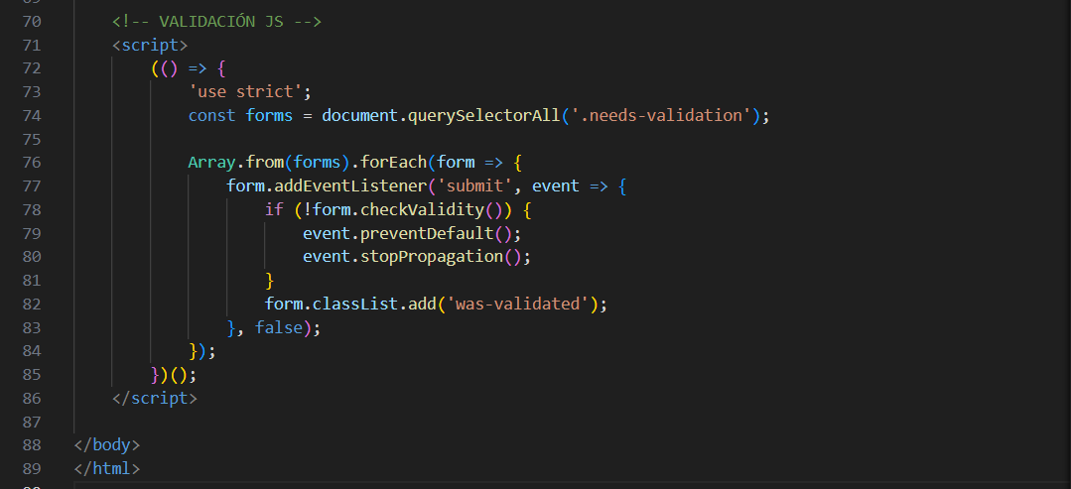
- Codigo del script de validación:

- Evidencia del commit en github:
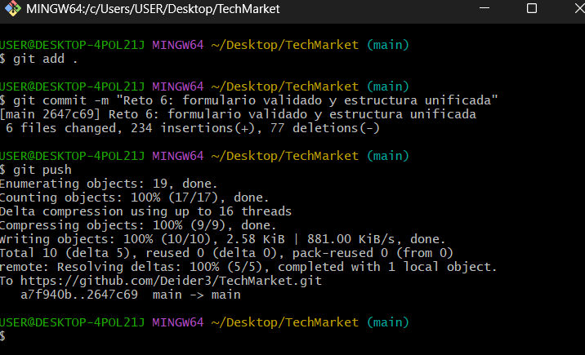

En este reto se mejoró la página de contacto agregando validación con Bootstrap 5.3.
Se utilizó la clase needs-validation y el script de Bootstrap para mostrar mensajes de error si el usuario intenta enviar el formulario sin completar los campos requeridos.
Esto permite una mejor experiencia de usuario y evita envíos vacíos.

Además, se cambió la ubicación del mapa a Barranquilla usando Google Maps embed.

Finalmente, se verificó la navegación entre todas las páginas del sitio y se realizó un nuevo commit al repositorio en GitHub como evidencia de avance del proyecto.

